1. Configurarea inițială a Git

Cerințe:
- Instalați Git pe computerul personal.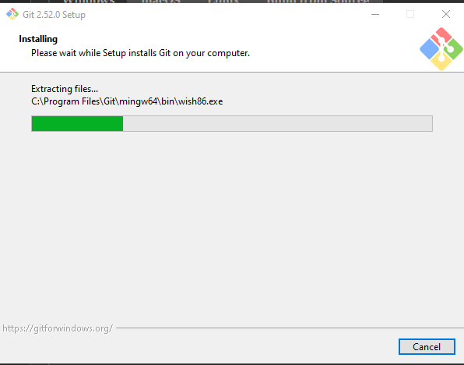
- Configurați numele și e-mailul:

git config --global user.name "Prenume Nume"
git config --global user.email "email@student.usm.md"

- Verificați configurarea:

git config –list

2. Inițializarea unui repository local

Cerințe:
· Creați un director lab-git1.
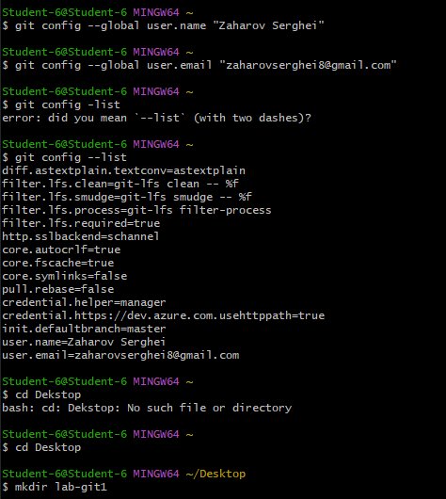
· Inițializați repository:

git init

· Creați un fișier README.md cu un text scurt.
· Adăugați și comiteți fișierul:

git add README.md
git commit -m "Crearea proiectului și adăugare README"
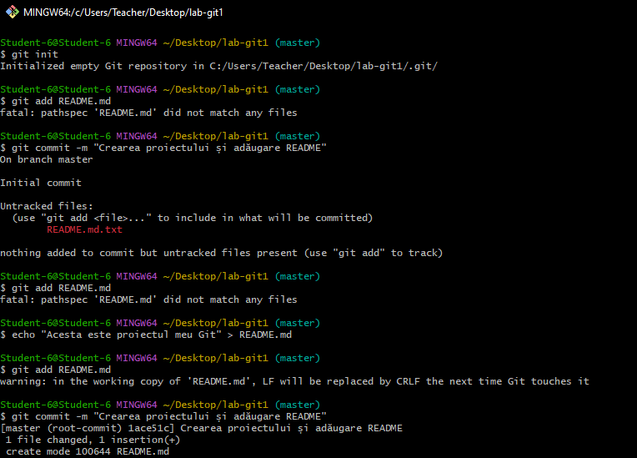
3. Crearea și urmărirea fișierelor

Cerințe:
· Creați un fișier app.py cu textul:

print("Hello Git")

· Adăugați fișierul:

git add app.py

· Faceți commit:

git commit -m "Adăugat fișier app.py cu mesaj Hello Git"
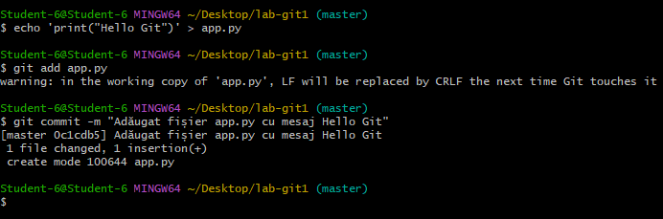
4. Vizualizarea istoricului proiectului

Cerințe:
· Verificați istoricul commiturilor:

git log
git log --oneline
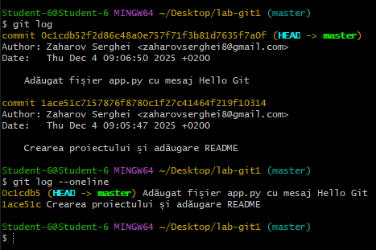

5. Modificarea și actualizarea unui fișier deja urmărit

Cerințe:
· Modificați fișierul app.py pentru a afișa două mesaje.
· Verificați statusul.
· Faceți add + commit.

🟡 Nivelul 2 – Exerciții intermediare (lucrul pe branch-uri,
conflicte, sincronizare)
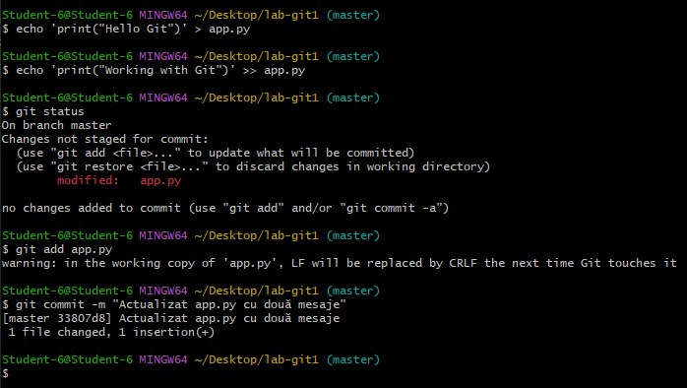

6. Crearea și lucrul pe ramuri (branch-uri)

Cerințe:
· Creați o ramură feature-login:

git checkout -b feature-login

· În app.py, adăugați o funcție login().
· Faceți commit.
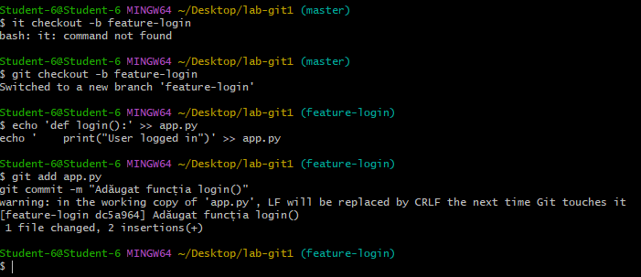

7. Îmbinarea ramurilor (merge)

Cerințe:
· Treci pe ramura main:

git checkout main

· Faceți merge:

git merge feature-login
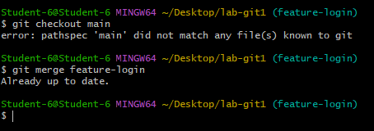

8. Gestionarea conflictelor

Cerințe:
· Pe ramura main, modificați mesajul „Hello Git”.
· Pe ramura feature-text, modificați aceeași linie cu alt mesaj.
· Încercați git merge feature-text pe main.
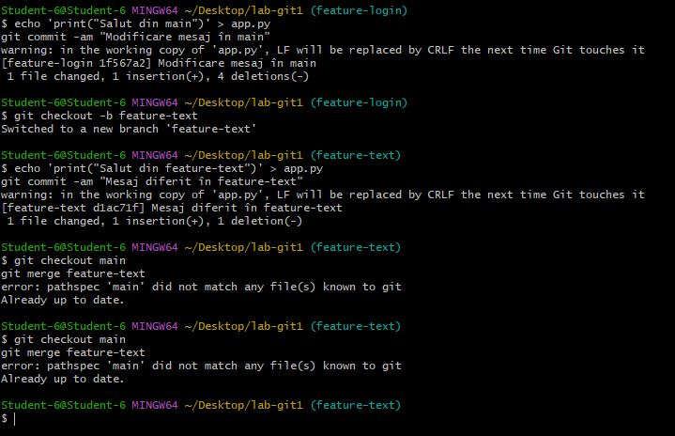

9. Ștergerea unei ramuri după merge

Cerințe:
· După ce ați realizat merge, ștergeți ramura:

git branch -d feature-login
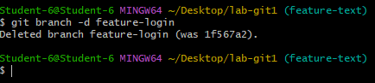

10. Undo local changes (anulare modificări locale)

Cerințe:
· Modificați un fișier, apoi reveniți la ultima versiune:

git checkout -- app.py

· Sau ștergeți modificările din staging:

git reset HEAD app.py
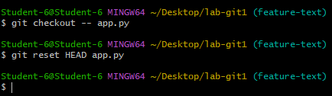
🔴 Nivelul 3 – Exerciții avansate (stash, rebase, reset, cherry-pick)

11. Utilizarea git stash

Cerințe:
· Modificați fișiere fără commit.
· Salvați modificările temporar:

git stash

· Listați stivele:

git stash list

· Aplicați modificările:

git stash pop
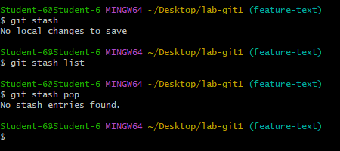
12. Reset și revert

Cerințe:
· Creați 3 commituri succesive.
· Folosiți git log pentru a identifica hash-urile.
· Rulați:

git revert <hash>

· Exersați și:

git reset --hard HEAD~1
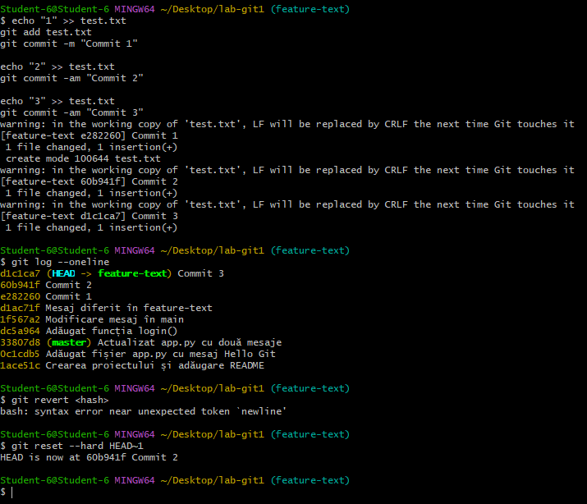
13. Rebase pe o ramură diferită

Cerințe:
· Aveți două branch-uri paralele: develop și feature-x.
· Faceți rebase:

git checkout feature-x
git rebase develop
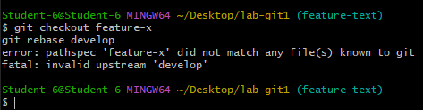

14. Cherry-pick

Cerințe:
· Alegeți un commit din feature-a și aplicați-l în main:

git cherry-pick <hash>
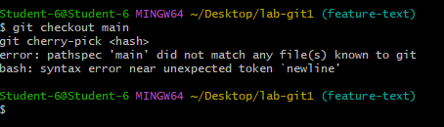
15. Crearea versiunilor (tagging)

Cerințe:
· Adăugați un tag:

git tag -a v1.0 -m "Prima versiune stabilă"

· Vizualizați lista tagurilor:

git tag
